《滕州市滨湖镇陈宏楼村村庄规划（2021-2035年）》
规划公示

2025年6月，滨湖镇人民政府委托滕州市规划设计院，进行《滕州市滨湖镇陈宏楼村村庄规划（2021-2035年）》编制工作。为贯彻落实自然资源部关于《自然资源部办公厅关于加强村庄规划促进乡村振兴的通知》《山东省自然资源厅转发<自然资源部办公厅关于加强村庄规划促进乡村振兴的通知>的通知》，按照乡村振兴战略和生态文明的要求，编制多规合一的实用性村庄规划，促进基本农田保护和土地等资源集约节约利用，促进农村基础设施完善和公共服务设施合理配置，促进农业生产高效和生态空间整合，特编制本次村庄规划。现对规划予以公示：
规划遵循以下原则:
多规合一，全域管控；保护优先，绿色发展；传承历史，突出特色；尊重民意，简明实用。
对村庄规划如下:
一、目标定位：陈宏楼村将以马铃薯精深加工为核心引擎，农旅融合驱动三产联动发展，构建特色产业富民强村新格局。
二、规模:至规划期末，预测2035年陈宏楼村户籍人口为2292人。
规划至2035年，本次规划全域国土空间面积为244.95公顷。其中，耕地面积为162.68公顷，占村域总面积的66.41%；园地面积为0.34公顷，占村域总面积的0.14%；林地面积为3.97公顷，占村域总面积的1.62%；农业设施建设用地面积为4.37公顷，占村域总面积的1.78%；农村宅基地面积为32公顷，占村域总面积的13.06%；农村社区服务设施用地面积为0.2公顷，占村域总面积的0.08%；基层医疗卫生设施用地面积为0.05公顷，占村域总面积的0.02%；商业用地面积为0.62公顷，占村域总面积的0.25%；一类工业用地面积为6.26公顷，占村域总面积的2.55%；一类物流仓储用地面积为1.71公顷，占村域总面积的0.7%；城镇村道路用地面积为1.4公顷，占村域总面积的0.57%；交通场站用地面积为1.34公顷，占村域总面积的0.55%；广场用地面积为0.09公顷，占村域总面积的0.03%；公路用地面积为2.94公顷，占村域总面积的1.2%；水工设施用地面积为3.14公顷，占村域总面积的1.28%；河流水面面积为3.72公顷，占村域总面积的1.52%；坑塘水面面积为17.82公顷，占村域总面积的7.28%；沟渠面积为2.24公顷，占村域总面积的0.92%；其他土地面积为0.05公顷，占村域总面积的0.02%。
三、村庄规划:陈宏楼村将依托现有产业基础和资源优势，打造成为以现代农业为核心，集冷链加工、生态农旅于一体的综合型乡村。
公示意见反馈方式:
公告日期：2025年7月24日至2025年8月22日
通信地址：滨湖镇人民政府
联系电话：135 6117 4369

滨湖镇人民政府
2025年7月23日

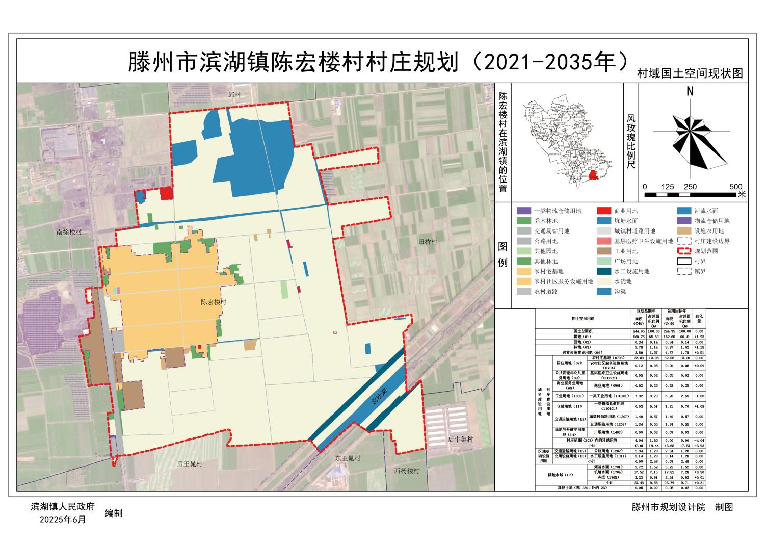
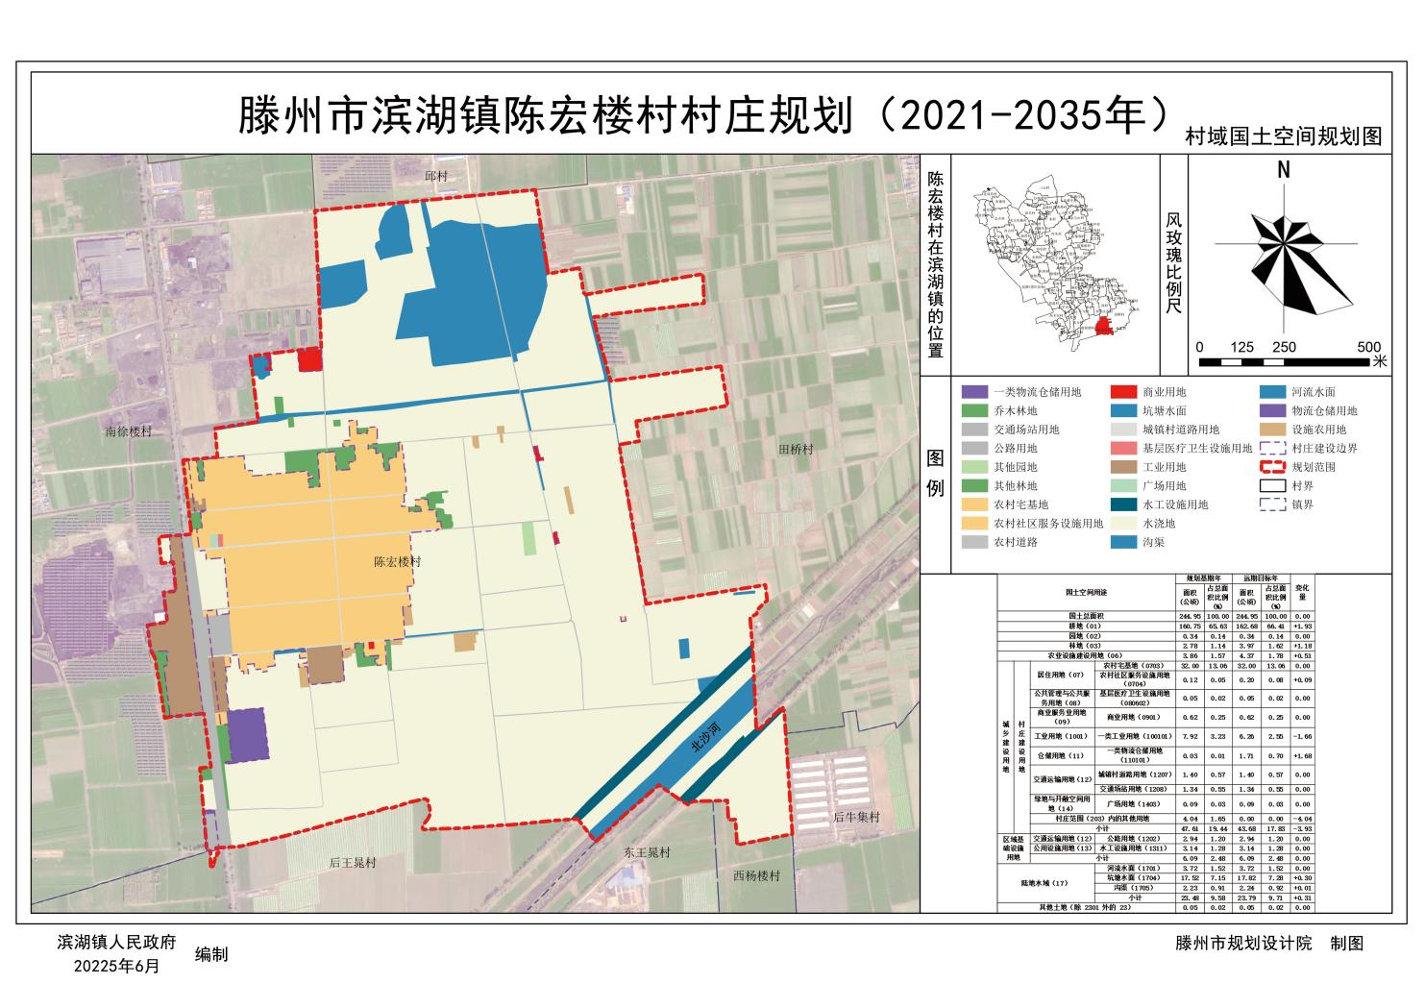

近期建设项目表
项目类型 | 项目名称 | 项目位置 | 建设规模（公顷） | 建设规模（亩） | 投资金额（万元） | 实施时间 | 项目层级 | 所在行政区
农用地整治 | 农业生产项目一 | 村庄东侧 | 0.15 | 2.25 | - | 2025-2027年 | 村级 | 陈宏楼村
农用地整治 | 农业生产项目二 | 村域东侧 | 0.13 | 1.95 | - | 2025-2027年 | 村级 | 陈宏楼村
公共服务设施 | 老年活动室 | 村庄东侧 | 0.09 | 1.35 | - | 2025-2027年 | 村级 | 陈宏楼村
产业项目 | 农产品物流仓储项目 | 村庄西南 | 1.68 | 25.2 | 5000 | 2025-2027年 | 村级 | 陈宏楼村

村庄规划管制规则
一、农业空间保护
（1）本规划已落实上位规划划定的永久基本农田110.04公顷，主要集中分布在村庄居民点的四周，任何单位和个人不得擅自占用或改变用途。
（2）本规划耕地保有量159.04公顷，不得随意占用耕地；确实占用的，应经村民小组确认，村委会审查同意出具书面意见后，由镇政府按程序办理相关报批手续。
（3）未经批准，不得在园地、商品林及其他农用地进行非农建设活动，不得进行毁林开
垦、采石、挖沙、采矿、取土等活动。
（4）本村内农业设施建设用地有11处，面积为1.06公顷，应按规定要求兴建设施和使用土地，不得擅自或变相将设施农用地用于其他非农建设，并采取措施防止对土壤耕作层破坏和污染。
二、生态空间保护
（1）村域范围不涉及生态保护红线。
（2）保护村庄内林地、坑塘、草地等生态用地，不得进行破坏生态景观、污染环境的开发建设活动，做到慎砍树、不填湖。
三、历史文化保护
本村村域范围内无划定乡村历史文化保护线。
四、建设空间管制
本规划村庄建设用地规模为43.68公顷。
1、产业发展空间
（1）集体经营性建设用地：用作一类物流仓储用途1.71公顷，其建筑高度不超过24米，容积率不低于1.0，建筑系数不低于40%，行政办公及生活服务设施场所大于等于7%；用作一类工业用途6.26公顷，其建筑高度不超过24米，容积率不低于1.2，建筑系数不低于50%，行政办公及生活服务设施场所大于等于7%；用作商业服务业用地0.62公顷，容积率不低于1.2。满足《山东省建设用地控制指标》（2024年版）的要求。
（2）集体经营性建设用地调整应经村民小组确认，由村委会审查同意，逐级报村庄规划原审批机关批准。
2、农村住房
（1）本规划划定宅基地32公顷；新申请的宅基地应在划定的村庄建设边界内优先利用村内空闲地、闲置宅基地 和未利用地进行建设，每户用地面积控制在200平方米以内。
（2）村民建房建筑层数不超过2层，建筑高度不大于7米，应体现现代康居特色，统一采用现代建筑风格，符合村庄整体景观风貌控制性要求。
3、基础设施和公共服务设施
（1）不得占用交通用地建房，在村内主要道路两侧建房应退后不低于3米，次要道路后退不低于1米。
（2）村域主要供水水源来自城市供水管网以及南水北调水、加强再生水等非常规水源的利用，农村污水采取集中和分散处理相结合的方式，规划近期采取单村污水处理方式，远期部分村庄污水纳入集中污水厂进行处理。房屋排水接口需向村民小组确认后再进行建设。
（3）基础设施用地及公共服务设施用地主要包括村委会、卫生室、饭店，村民不得随意占用。
五、安全与防灾减灾
（1）村民的宅基地选址和农房建设须避开自然灾害易发地区。
（2）村庄建筑的间距和通道的设置应符合村庄消防安全的要求，不得少于6米；道路为消防通道，不准长期堆放阻碍交通的杂物。
（3）村委会、健身广场等为防灾避险场所，紧急情况下可躲避灾害。
注：以上文字及图纸内容均为方案阶段成果，规划成果最终以批复版为准。

